Quais arquivos que vamos abrir com o PBI?
- O primeiro é o inicial.
- O segundo é com a o gráfico de barra para que não conseguiu fazer o gráfico.
- O terceiro é o final com o resultado da dica
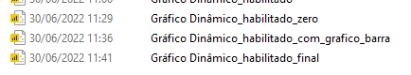

Antes deste indicador dinâmico, veja se tem a versão de Maio de 22
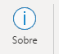
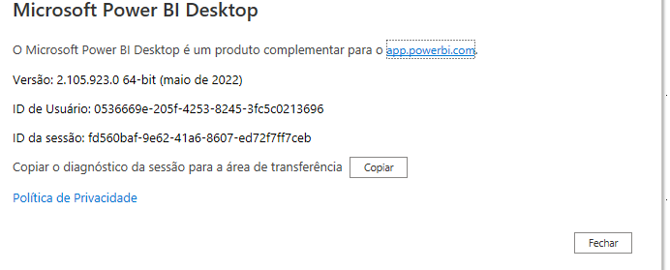
Habilitar a mesma
Arquivos
Opções/Opções
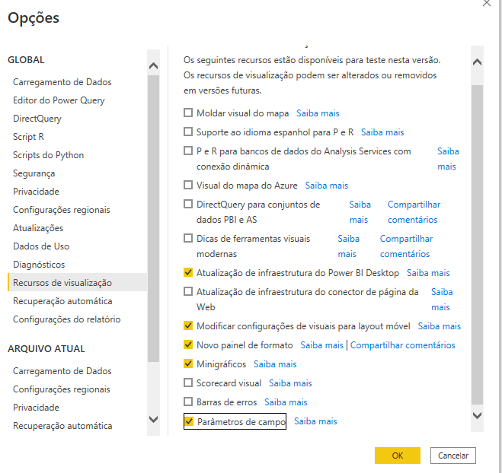

O que queremos fazer?
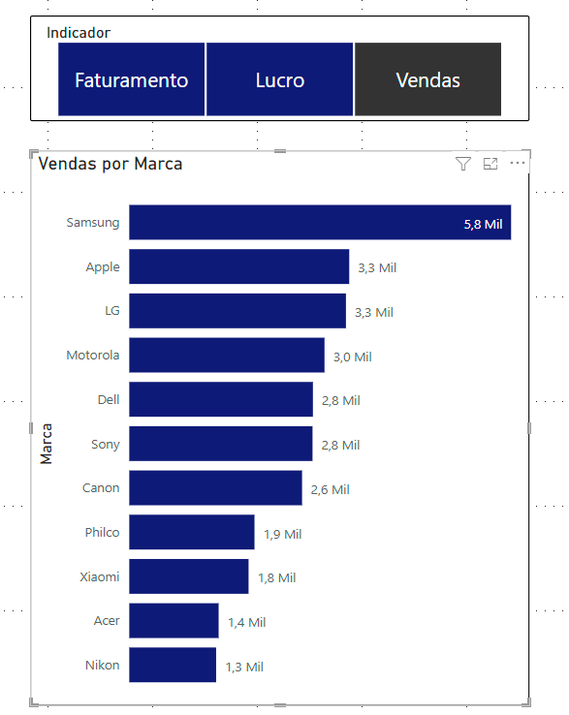
Qual o tipo de gráfico usamos ?
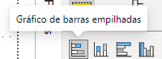

Qual a base utilizada?

Qual os campos utilizados no gráfico?
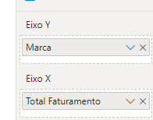
Onde estão estes campos?
No arquivo Excel
Nele tem uma aba do Excel chamada Vendas que possui estes dois campos
Como fica o gráfico no dashboard?
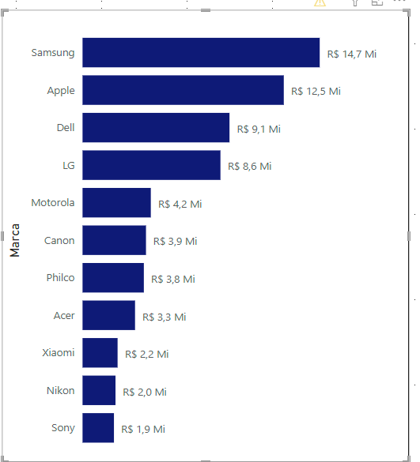
Como faz a parte de cima do gráfico?
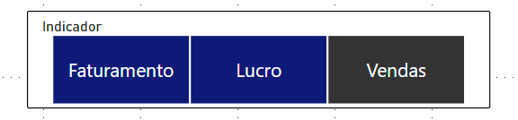
Menu
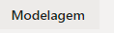

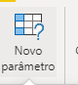
Escola a opção campos:
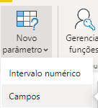
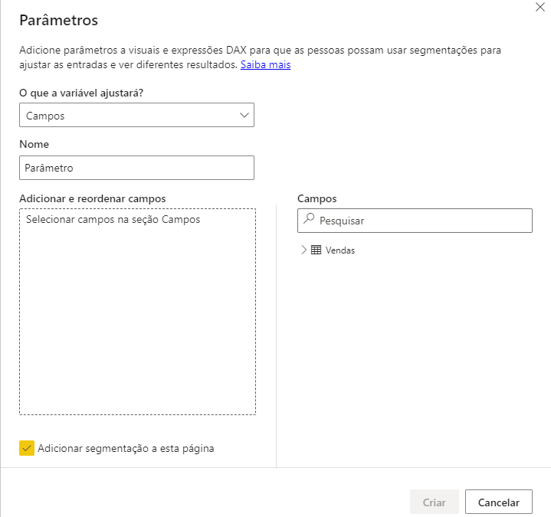
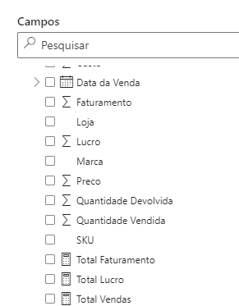

Nome Selecao Total
E escolho os 3 totais
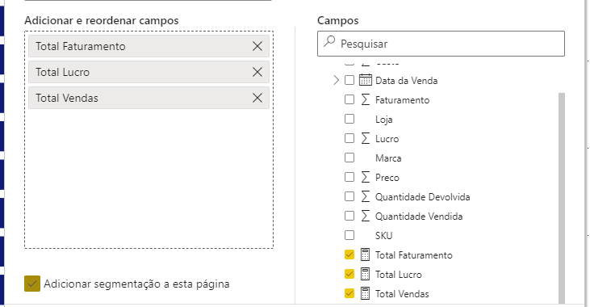
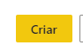

Pode mudar a ordem
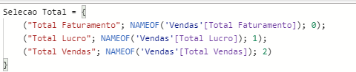
0,1,2

Como fica?
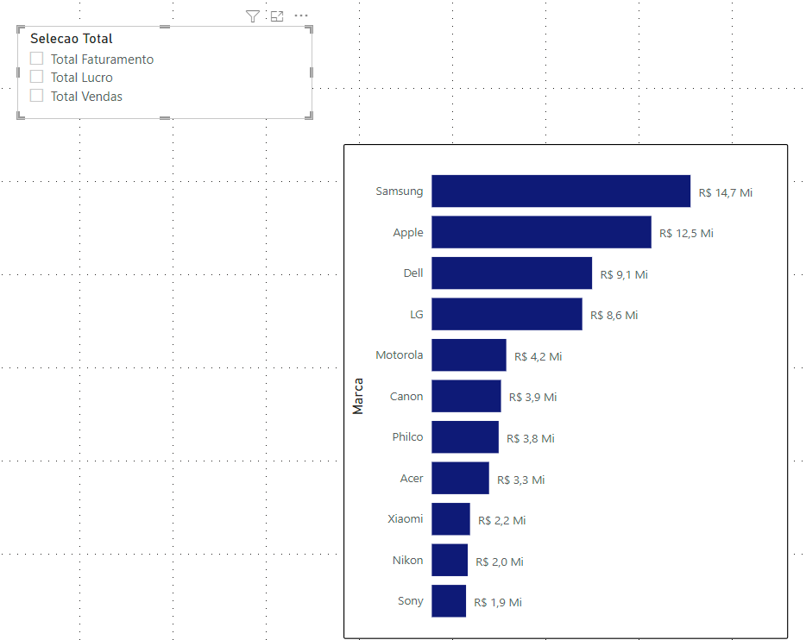

Veja que foi criado um novo campo na coluna CAMPOS
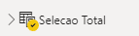
Que iremos usar no lugar do faturamento, mas antes vamos marcar a seleção única, uma vez que nada aparece marcado neste filtro de segmentação
Configurar a seleção única: (para ficar marcado visualmente)
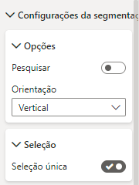

No lugar do faturamento, devemos colocar O campo seleção total
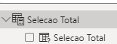
( o segundo que deve ser selecionado)
PRONTO, agora já está funcionando!
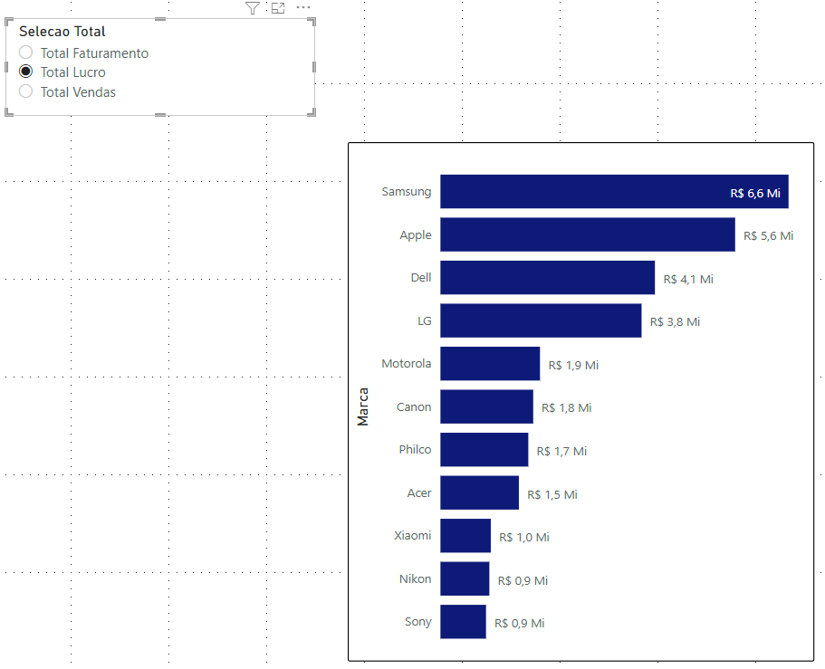
E se desejar colocar blocos no filtro?
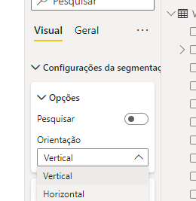

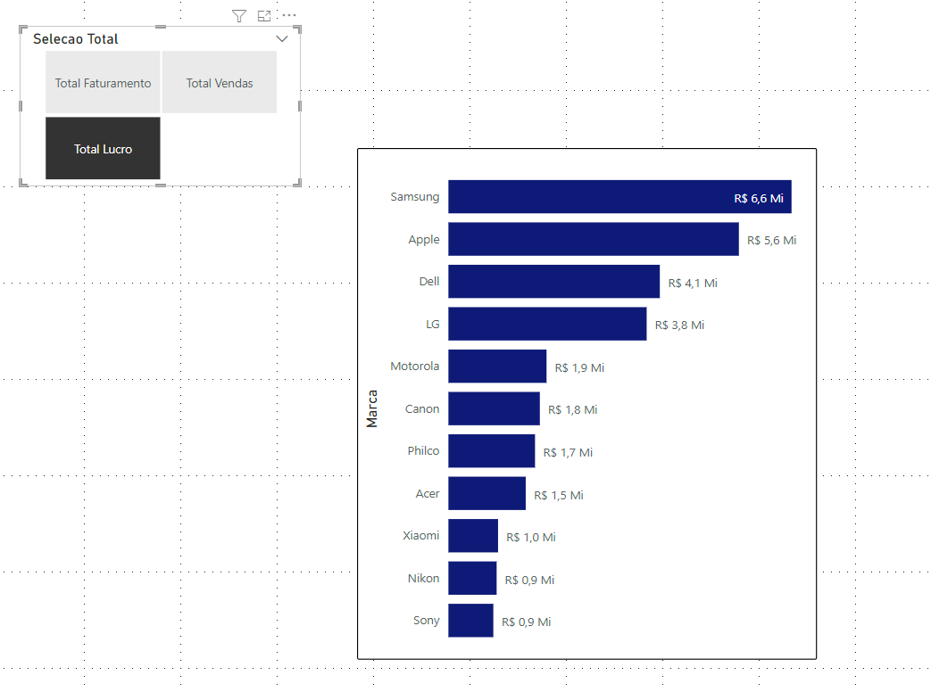
FIM

